关于馆际互借服务

1.对于读者

1.1通过CCC进行馆际互借
读者通过CCC进行馆际互借，有2种提交馆际互借申请的方式：
（1）通过用户名密码登录馆际互借系统提交申请
读者首先在本馆所有的馆际互借系统已经申请帐户；在CCC，系统会自动根据用户IP判断用户所属馆，所以当用户选择了“文献传递”后，系统缺省用户有馆际互借帐户的图书馆是根据Ip判断的图书馆；用户也可自行选择任何一个有馆际互借帐户的图书馆，如下图：
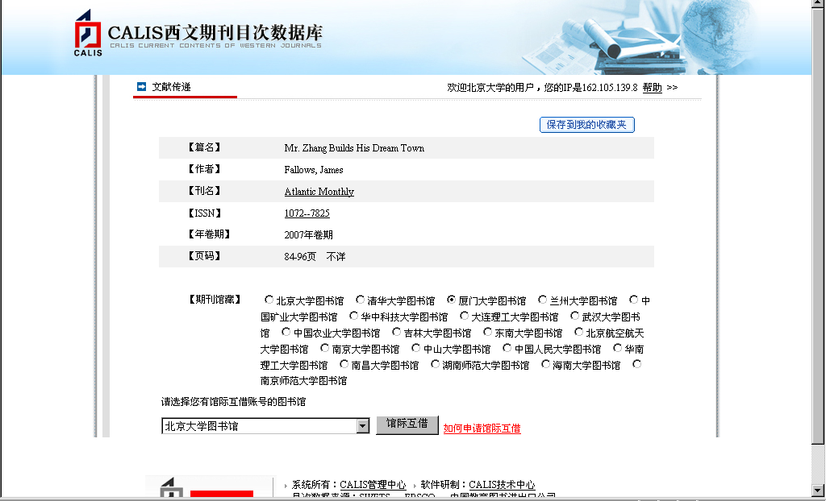
点击 ”馆际互借“按钮，即进入本馆的馆际互借系统登录页面，要求用户输入用户名和口令；如下图：
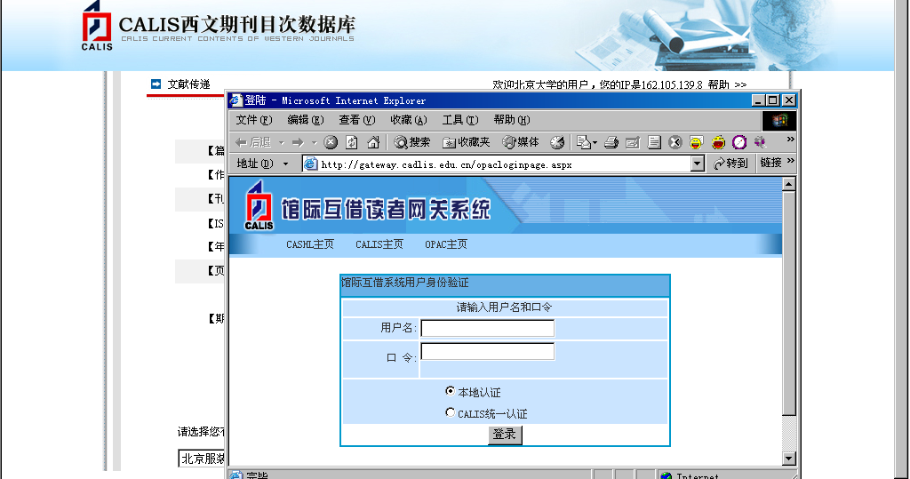
用户名和密码通过后，即可进入申请信息页面，填写相应的信息后点击“提交”，即可提交文献传递请求；如下图：（如果没有用户名和密码，请咨询本馆馆际互借员并参见下1.2）
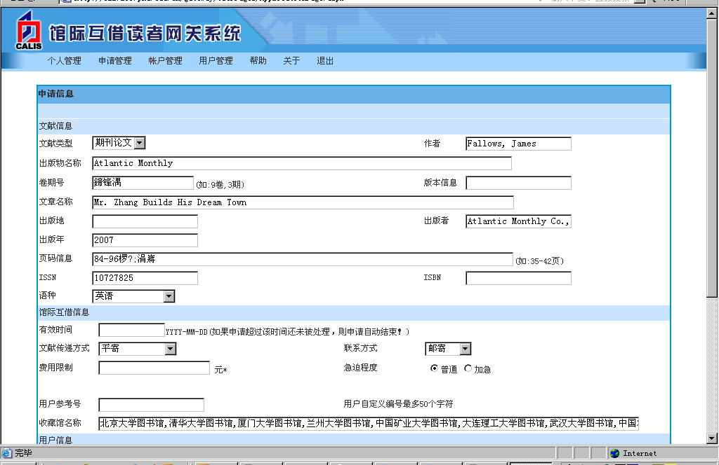
读者通常在一周内将会收到馆际互借的回复，如果能提供全文，会把全文发送给读者。
（2）通过Email方式发送给本馆馆际互借员
在CCC，系统会自动根据用户IP判断用户所属馆，所以当用户选择了“文献传递”后，系统缺省可提供用户馆际互借服务的图书馆是根据Ip判断的图书馆；用户也可自行选择任何一个可为自己提供馆际互借服务的图书馆，这样，用户的馆际互借申请将发到所选图书馆的馆际互借员的email信箱里，系统会阻止用户发送申请到别的图书馆的馆际互借员email信箱。如下图：
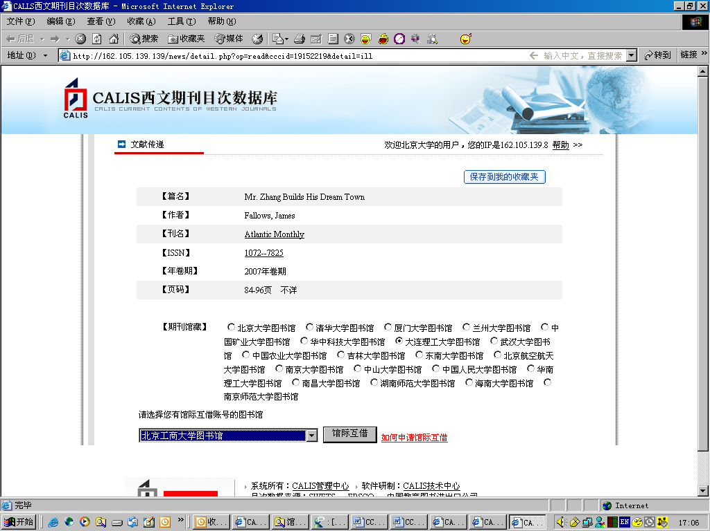
点击”馆际互借“按钮，出现要馆际互借的信息表单，并且要求读者填写个人信息；
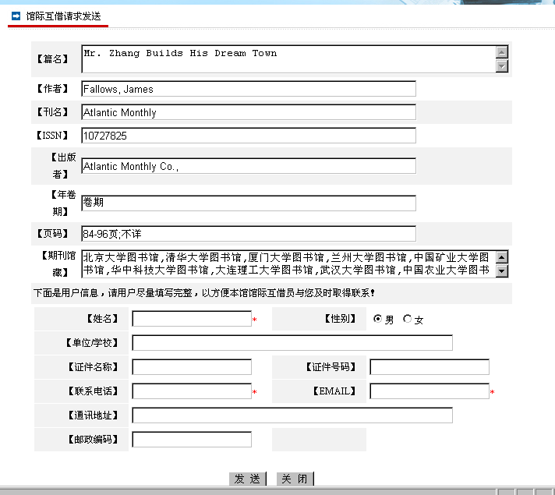
点击“发送”按钮，即可发到本馆馆际互借员的email信箱。然后由馆际互借员通过各种途径得到全文，再发给读者。（馆际互借员和读者的交易方式等取决于图书馆的馆际互借策略）

1.2读者如何在本馆所属的馆际互借系统申请帐户？
如果读者不能找到注册馆际互借帐户的网关系统，请咨询本馆的馆际互借员，下面是注册用户流程：

第一步：访问本馆的馆际互借网关系统，点击“注册新用户”按钮。
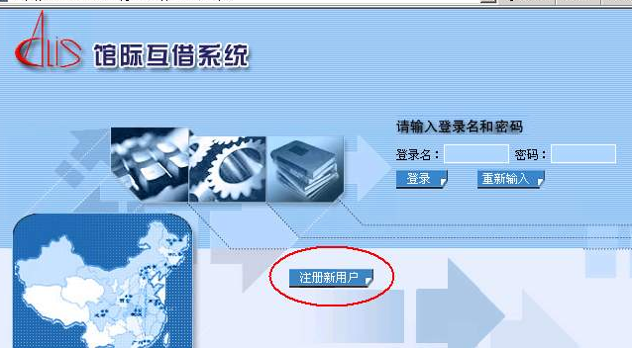

第二步：点击“注册正式用户”。
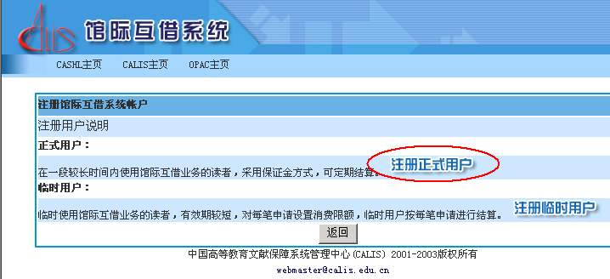

第三步：点击“下一步”。

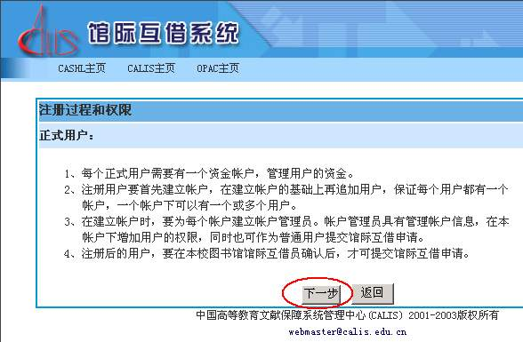

第四步：填写个人信息，*号标注的为必填项目。
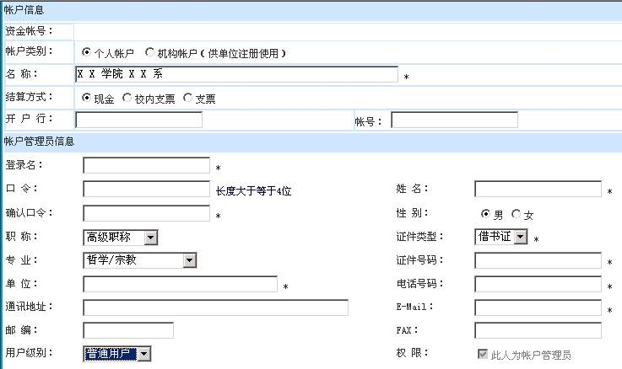

第五步：系统提示“帐户注册信息提交成功，随后在您注册的邮箱中将收到一封有关注册信息的邮件...”。
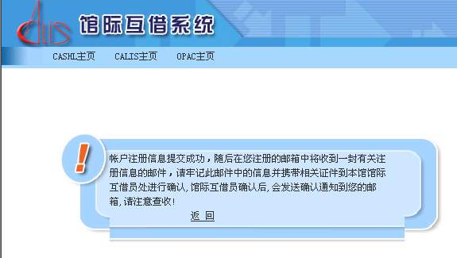

管理员核对您填写的信息后，会发确认邮件给您，您注册的帐户就可以登录“馆际互借系统”，提交馆际互借申请了。

2.对于图书馆
由CCC系统提交馆际互借申请的流程有Email模式、分布式模式、中心模式3种模式。根据服务状况的不同，各图书馆可自行选择。读者在CCC进行馆际互借的方式就取决于图书馆选择的模式。
下面将按照不同的模式，说明各图书馆的工作流程。
- Email模式
用户所属馆提供了本馆馆际互借员的Email地址，系统自动将馆际互借申请以邮件的方式发送给馆际互借员。
CCC成员馆的馆际互借员工作流程：
- 通过Email收集用户提交的馆际互借申请；
- 手工记录申请的相关信息，如用户信息、文献信息等；
- 发送馆际互借申请：馆际互借申请最终发给哪个馆，由馆际互借员自行决定。可登录已建立业务关系的文献传递网服务馆读者网关系统或CALIS馆际互借中心读者网关系统提交馆际互借申请，也可采用其他方式发送申请。
- 接收文献并将文献传递给用户；
- 与用户结算。

- 分布式模式
用户所属馆已经安装CALIS馆际互借系统，是文献传递网服务馆，系统直接连接到该馆的读者网关系统，提交馆际互借申请。馆际互借申请由用户所属馆的馆际互借员处理后，发送到文献提供馆。
这种模式下的请求馆为用户所属馆，应答馆为文献提供馆。系统应答在请求馆与应答馆之间进行。
请求馆和应答馆都是文献传递网服务馆，相应的工作流程请参见《高校馆际互借业务规范》。
在CALIS体系内，文献物流是由文献提供馆发给请求馆的馆际互借员，由请求馆的馆际互借员再发送给读者。

- 中心模式
选择中心模式的CCC成员馆，需要到CALIS馆际互借中心系统中进行注册，各成员馆的读者发送的（或由馆际互借员代发的）所有请求均提交到CALIS馆际互借中心系统，然后CALIS馆际互借中心系统会根据该请求的馆藏址自动将此请求发送到文献提供馆的馆际互借系统中。由文献提供馆的馆际互借员负责进行系统处理和文献物流传递。文献物流由文献提供馆直接传递给提交请求的读者。
在此模式下，又分为集团用户模式和个人用户模式。
中心模式下“请求馆”指CALIS馆际互借中心，“应答馆”指文献提供馆，“CCC成员馆”指购买CCC服务的图书馆。

- 请求馆（CALIS馆际互借中心）的工作流程
（一）集团用户模式
- 建立帐户并确认帐户：为每个图书馆建立一个机构帐户并确认；
- 系统应答：应答馆（即文献提供馆）在系统中点击“运送”后，请求馆（CALIS馆际互借中心）即认为该笔请求的文献物流已经传递给提交请求的读者，可在系统中做“收到”的应答处理。
（二）个人用户模式
- 创建馆际互借系统操作员；
- 系统应答：应答馆（即文献提供馆）在系统中点击“运送”后，请求馆（CALIS馆际互借中心）即认为该笔请求的文献物流已经传递给提交请求的读者，可在系统中做“收到”的应答处理。

- 应答馆（即文献提供馆）的工作流程
- 查看请求
应答馆的馆际互借员登录本馆的CALIS馆际互借系统，查询“待处理外馆请求”。请求馆为CALIS馆际互借中心，请求备注中注明“从CCC检索到的文献！”，即为CCC的馆际互借请求。
- 事务处理
应答馆的馆际互借员查找期刊实体，然后根据查找情况和读者要求的传递方式做相应的物流处理，并在本馆的CALIS馆际互借系统管理客户端做相应处理。有以下2种情况：
- 可以满足：在本馆的CALIS馆际互借系统管理客户端点击“运送”，并核算总费用，提交确认；
- 无法满足：在本馆的CALIS馆际互借系统管理客户端中说明不能满足的原因，系统自动发送Email通知读者不能满足的结果及原因。

- CCC成员馆（购买CCC服务的图书馆）的工作流程
- 集团用户模式
  - 提交馆际互借申请
每个馆的馆际互借员有两种方式进行提交，前提是登录帐号已在CALIS馆际互借中心系统注册并确认。
- 直接登录中心的读者网关系统，提交馆际互借申请。
- 按读者申请的文献信息检索CCC系统，提交馆际互借申请。
  - 接收文献并传递给读者；
  - 与读者进行结算；
  - 遇有文献没有收到的情况，馆际互借员需登录网关为读者查询事务状态及满足与否。

- 个人用户模式
- 确认帐户和用户
读者自行登录网关进行用户注册，由各馆的馆际互借员以操作员身份登录中心的“馆际互借事务信息管理系统”确认本馆读者注册的帐户或用户。如关键的帐户透支权限、保证金数量以及用户的有效期等权限设置都由各馆自行掌握和确认。
- 替没有建立用户的读者发送文献传递请求；
- 如执行了2，则要接收文献并将文献传递给读者；

